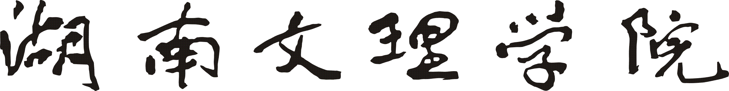

**本科生毕业论文（设计）**

**中期报告**

**题 目： 易物网**

**学生姓名： 夏增钊**

**学 号： 201717010231**

**专业班级： 计科17102班**

**指导教师： 邹汉斌**

**提交时间： 2021.4.16**

教育部关于印发《本科毕业论文（设计）抽检办法（试行）》的通知，并于2021年1月1日开始实施，我们要严格按照《湖南文理学院毕业论文（设计）工作条例》和教育部《本科毕业论文（设计）抽检办法（试行）》（见附件3）要求等，做好毕业论文（设计）过程管理与质量监控。进行毕业设计中期检查，能有效地督促师生按计划完成毕业设计，确保毕业设计过程规范。

毕业设计中期检查时，要求指导教师依据学生的论文工作进展情况，填写《毕业论文（设计）过程考核表》（见附件1），存档备查。指导教师要指导学生充分利用毕业设计信息管理平台，在学校进行中期检查前，根据开题报告会与后续指导情况，完成设计任务书、开题报告、调研报告的定稿与上传（其中调研报告上传到“文献综述”栏目下），撰写并完成中期检查报告的上传。至中期检查，毕业设计整体工作进度应该不低于50%，各指导教师应认真尽责地做好指导工作，督促学生按计划完成各阶段任务，对于进展较慢的学生，要给予特别关注，做好指导和督促工作，避免因毕业论文（设计）原因延迟毕业。毕业设计中期报告的格式如本文档所示，应该包括封面、正文和附件。中期报告应该能清晰表述整个毕业设计的进度情况，相关的内容可以在正文中进行明确，各类原始文档，如设计框图、设计思路、论文框架与章节安排等，可以以附件形式呈现。中期检查报告的正文字数不做最低要求，正文和附件内容能够阐述并例证毕业设计工作进度即可。

**1.前期工作简述：**

1）在知网和谷歌学术上收集和整理了与易物网课题相关的网站开发与设计文献，并参阅了其中文献，提升了本课题开发的认知。

2）通过对该系统的整体的需求分析，概要设计和详细设计，按照系统的功能进行数据表以及数据字段的编写，根据功能画出流程图。

3）完成了数据库的设计，建立了系统详情表，订单详情表和订单条目数据详情表。

4）完成了部分功能代码的编写

**2.尚存在的问题及解决方案**

1）该系统还存在的bug，有些图片上传没成功

2）页面布局会缩小变乱，需要进行使用百分比设置宽度或者在浮动元素父元素下添加固定元素

3）基于内容的推荐算法理解还不够，继续对该算法进行学习，提升对其的理解。

**3.后续工作安排**

1）继续完成论文的编写，对论文矿界和内容进行填充；

2）继续完成bug的修复，对残缺功能代码进行补全。

3）以及完成代码的优化。

附录参考提纲：

附录I 设计原理框图

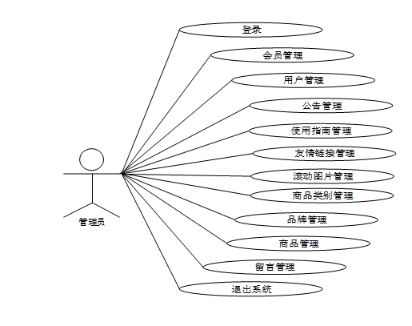

附录II 毕业设计论文提纲

第一章 绪论 1

第二章 关键技术 3

第三章 系统分析 6

第四章 系统设计 11

第五章 系统的实现 18

第六章 系统测试 23

总结 28

致　谢 29

附录III 已经完成的毕业设计论文（原始文档）

附录IV 系统电路原理图

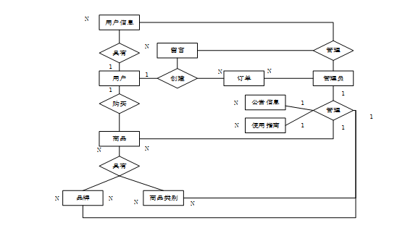

附录V系统仿真及结果

